Báo cáo TH4

Phân Tích Mã Nguồn

1. Nhập dữ liệu và loại bỏ các cột không cần thiết:

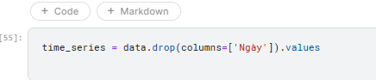

1. Khởi tạo mô hình HMM:



Dòng này khởi tạo một mô hình Markov Ẩn với các tham số sau:

* n_components=3: Số lượng trạng thái ẩn trong mô hình là 3.
* covariance_type="diag": Sử dụng ma trận hiệp phương sai đường chéo, giả định rằng các đặc trưng là độc lập.
* n_iter=1000: Số lượng lần lặp tối đa để tối ưu hóa mô hình là 1000.

1. Huấn luyện mô hình HMM:

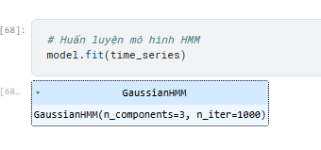

Dòng này sử dụng tập dữ liệu time_series để huấn luyện mô hình HMM. Mô hình sẽ học các tham số từ dữ liệu này.

1. **Dự báo giá trị tương lai:**

**Số lượng bước dự báo:**

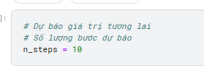

• Xác định số lượng bước dự báo trong tương lai là 10.

* Sử dụng trạng thái cuối cùng để dự báo giá trị tương lai:

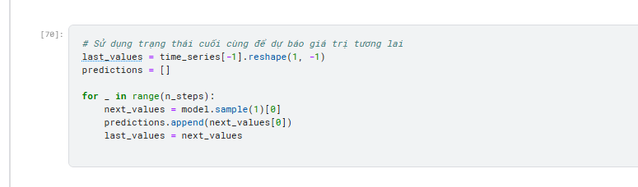

* last_values lưu giá trị cuối cùng của chuỗi thời gian để sử dụng làm đầu vào cho dự báo.
* Vòng lặp for chạy n_steps lần để dự báo các giá trị tương lai. Trong mỗi lần lặp:
  + model.sample(1)[0] lấy mẫu một giá trị mới từ mô hình.
  + Giá trị dự báo được thêm vào danh sách predictions.
  + Cập nhật last_values với giá trị mới để tiếp tục dự báo cho bước tiếp theo.

1. Vẽ biểu đồ chuỗi thời gian gốc và giá trị dự báo:

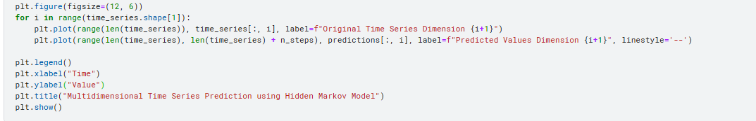

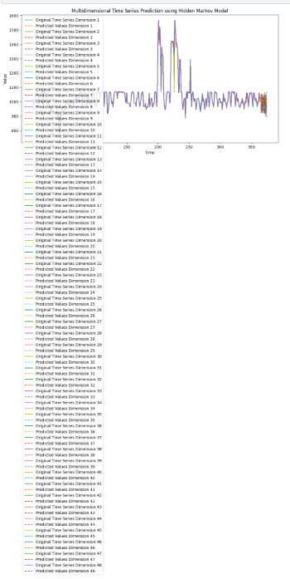

### Tổng Kết

Mã nguồn trên mô tả quá trình sử dụng HMM để dự báo chuỗi thời gian đa chiều. Quá trình này bao gồm chuẩn bị dữ liệu, khởi tạo và huấn luyện mô hình, dự báo các giá trị tương lai, và hiển thị kết quả dự báo bằng biểu đồ. Phần phân tích này cung cấp cái nhìn chi tiết về từng bước thực hiện và các tham số quan trọng trong quá trình.